新龙湖大二班今日动态
2024年9月4日
出勤：今天来园人数37人,1人请假
一、晨间来园：
孩子们进入大班生活，小朋友们入园后主动和老师、小朋友们打招呼说早上好，区域根据自己的需求进行游戏，很棒哦。
今天参与大带小晨间接送弟弟妹妹的小朋友是：钱欣悦、孙艺菲、韩文雅、万晞文、郑丽莎。
二、区域活动
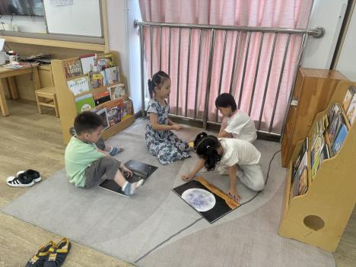今天我们玩的是图书区。 | 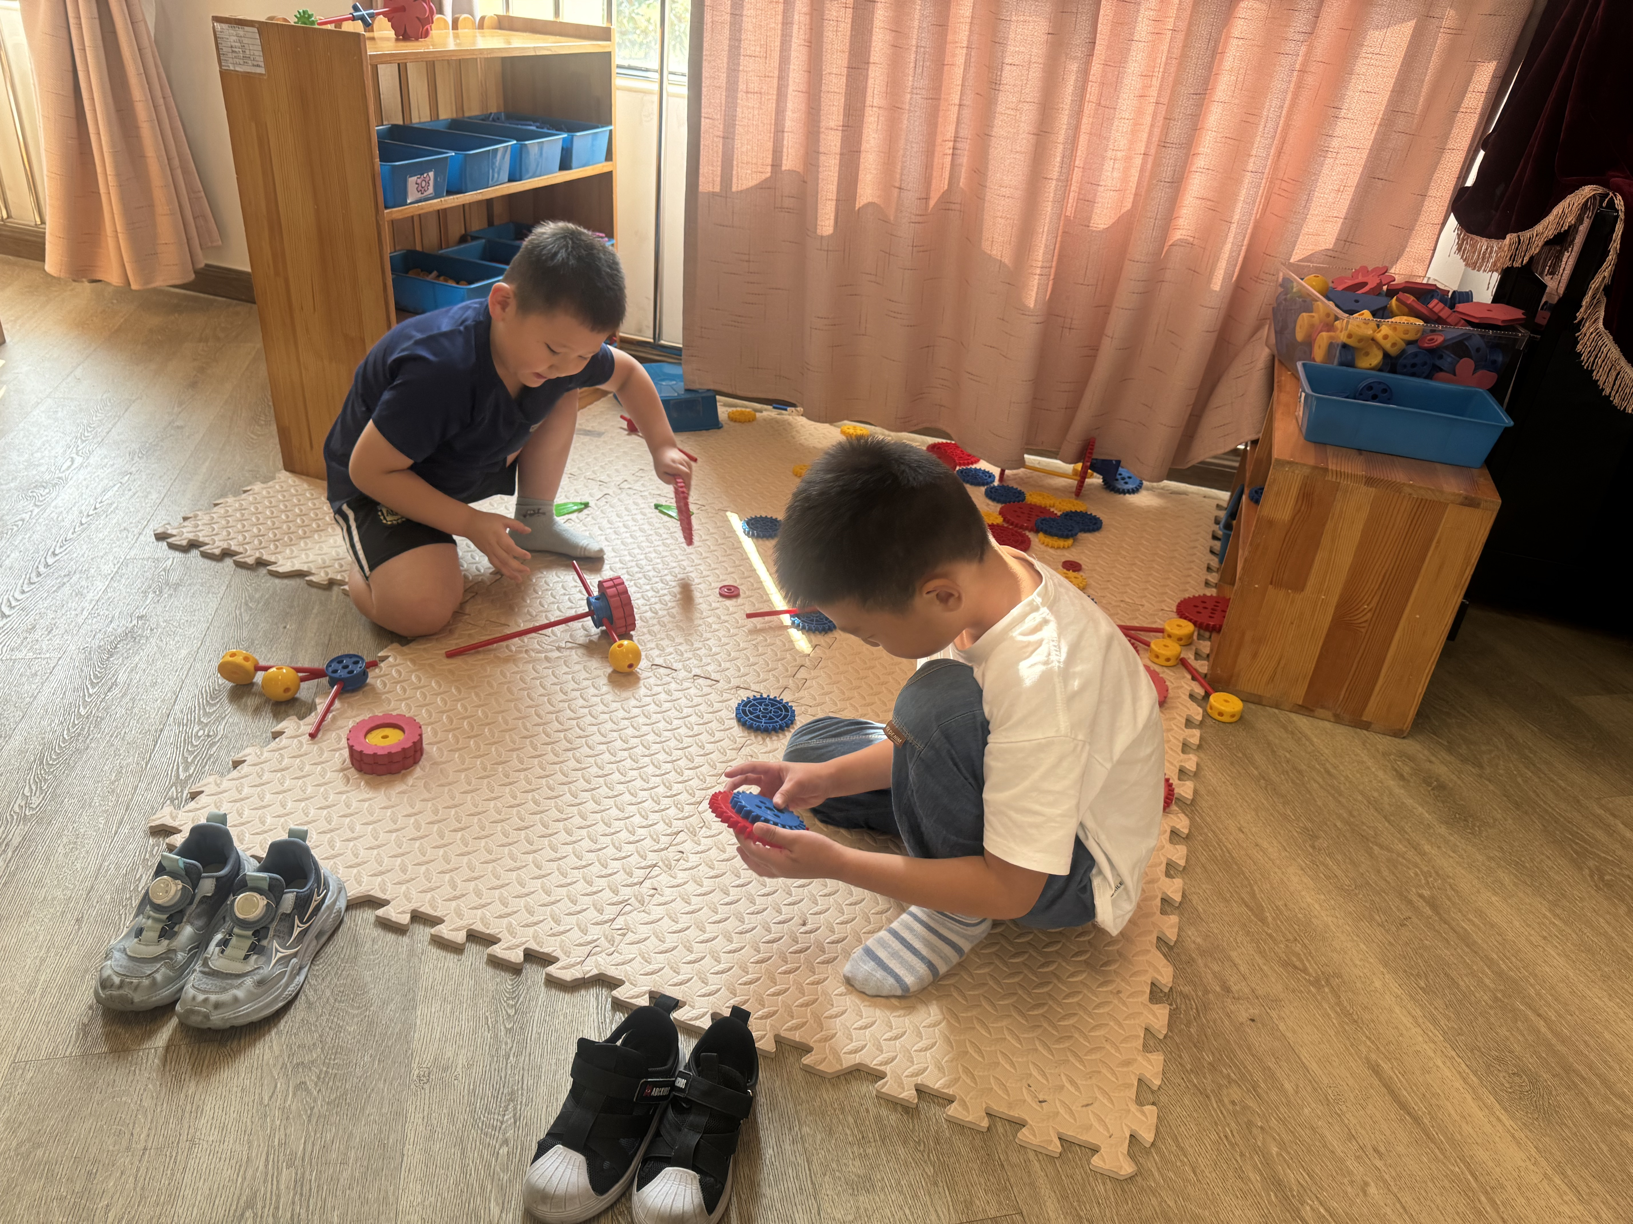万能工匠的建构开始咯。 | 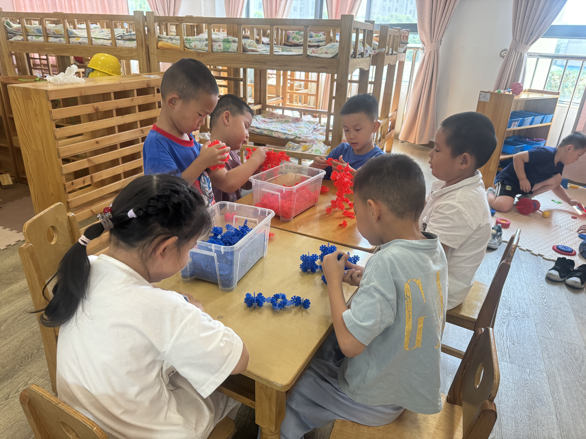桌面建构我们都喜欢，我建构的是塔。
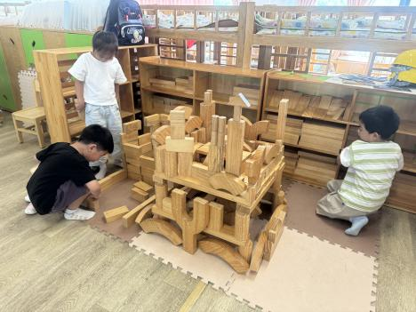  地面建构的作品怎么样？ | 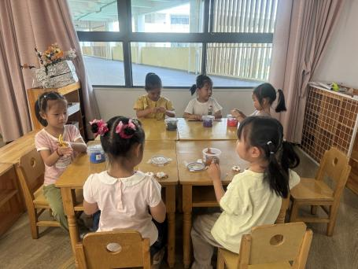  美工区的材料正在逐步丰富，制作的作品会慢慢呈现给大家。 | 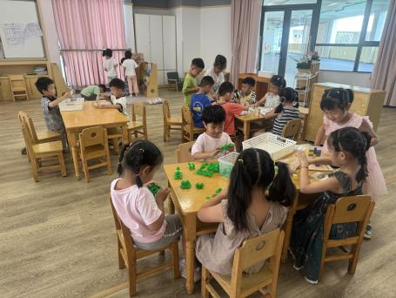  益智区人气最高，大家都是喜欢动脑的哥哥姐姐。

三、集体活动
综合：我们的活动
一日活动皆课程, 孩子们的一日生活中蕴含着取之不尽的教育资源, 学习可以说是随时随地发生着。本次活动主要通过交流、讨论的形式引导幼儿了解升入大班之后一日活动是怎样的，了解在园生活作息及自己可以做哪些事情，并以图文结合的方式表现出来，以此来增强幼儿的主人翁意识。
孩子们升入大班，对于自己在园的可以做哪些事情，参加哪些活动都比较了解，但是时间概念还比较模糊。我们通过本次活动，让孩子们知道了在每个时间段，自己应该做什么，于锦楠、王翊行、冯钰源、冯皓辰、张佳妮、张琳晞、李雨萱、臧宇朋、栾晞纯、邹羽晗、朱诗涵、万晞文、郑丽莎、张轩睿、李一阳、金芳伊、孙贝牙、张睿宸、郁明泽、袁明楷、赵天羽、杨景言、陆忻妍、黄钰洁、蔡晗熙、韩文雅、陈悦、朱明曦、高茗昀、陈宇航、祝沈其、李沐荞、肖泽、孙艺菲、钱欣悦、李金瑶、王瑞清参与了一日活动的设计，知道了每天不同的时间段应该做的事情，能够更好的适应大班的生活。
四、生活活动：
今天的早点：鲜牛奶、小蛋糕
今天的午餐：花色炒饭、莲藕百叶草鸡汤
今天的水果：蜜橘、秋月梨
今天的点心：五彩疙瘩汤
小朋友们整体的午睡情况都很好，早早的就进入梦乡啦！孩子们吃饭的状况比以前有进步，饭菜孩子们都很喜欢吃，全部吃光哦！

- 温馨提示：
1.请各位家长注意来园、返园的路上安全哦，来离园接送请按照门口的秩序排队哦。
2.早晨入园时间是8点，天气炎热，家长们不要过早送孩子在门口等待哦。

